Zurück
DLR Besichtigung in Köln-Porz
www.dlr.de | Das Deutsche Zentrum für Luft und Raumfahrt e.V. war ein sehr informatives Ziel bei unserem Besuch am 17.03.2005.  Es wurde unseren FEB Mitgliedern eine ausführliche Führung durch die Welt der Labore und Simulatoren geboten. Wir sehen jetzt diese Welt mit Ihren großen Zukunftschancen aus einem neuen Blickwinkel.  Herzliches Dankeschön an Otto Gross für die gute Vorbereitung. | 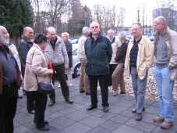
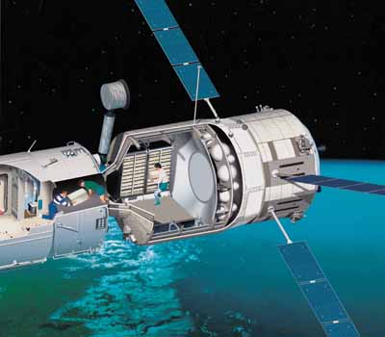
Zurück

